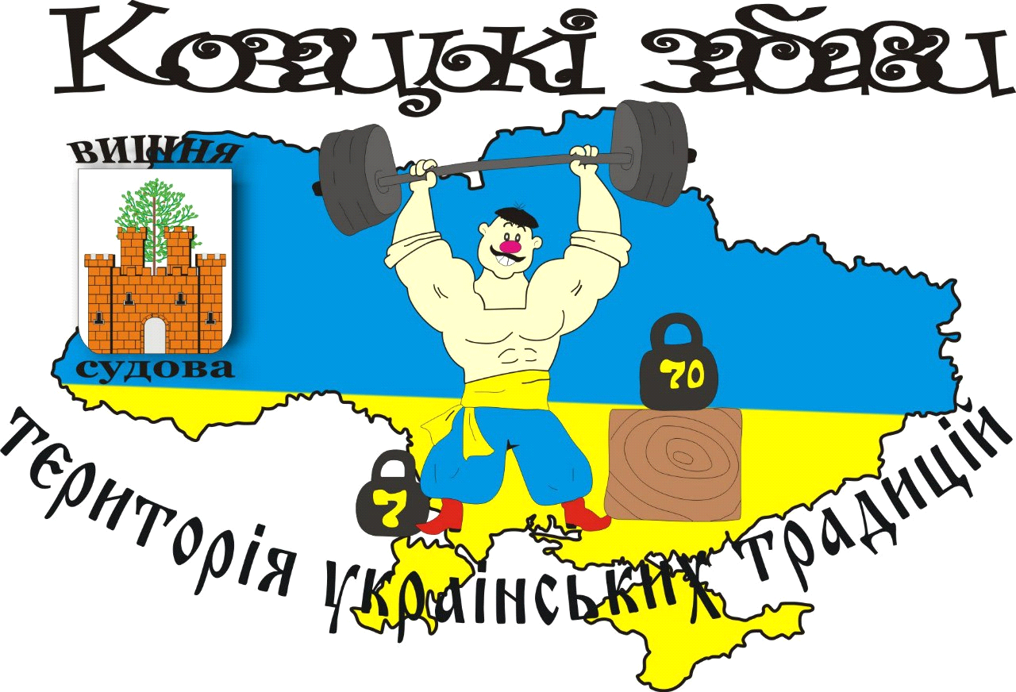

ШОУ-ПРОГРАМА «ВЕСЕЛІ КОЗАЧАТА»
Ведуча: Сьогодні вся наша країна відзначає День Збройних Сил України.
Адже це свято відзначається тепер 6 грудня.
Дозвольте від всіх дівчаток, вчителів привітати хлопців - майбутніх
наших захисників, із цим святом. Побажати вам міцного здоров'я, відмінних успіхів у навчанні, бути щасливиии і життєрадісними.
Наші дівчатка підготували вам вітання, і розпочнуть його цими чудовими
рядками:
1. Сьогодні раді ми вітати
Всіх хлопчиків із їхнім святом
Бажаєм швидко підростати
І на сторожі миру стати.
2. Бажаєм успіхів в навчанні
І загартовувать себе
Щоб в спорті були не останні
Хай кожен ціль свою знайде.
3. Щоб користь принести державі,
Коли прийде така пора
Щоб ви здоровими зростали
Бажаєм щастя і добра
4. Який би шлях ви не обрали
Лишайтесь чесними завжди
Щоб гідність вас не покидала
Не знали горя ви й біди
5. Бажаєм миру на Планеті,
Щоб не було у вас розлук
Війни - лиш тільки на макеті.
Щоб матері не знали мук.
6. Щоб наша ненька-Україна
Гордилась вами повсякчас
За вашу вдачу соколину
Бо ви ж - соколики У нас.
Ведуча: Всі ви - майбутні захисники нашої рідної неньки - України.
Залишилось лише трішечки підрости. І як ведеться із давніх-давен, служба в
армії розпочинається із складання присяги. Це дуже урочисто і відповідально.
Прості слова,
А скільки змісту в нихІ з зброєю в руках її читають.
Військова клятва - навіть вітер стих,
Коли слова присяги промовляють.
На все життя залишаться слова,
Які від батька передаються сину
Нічого в світі кращого нема -
Як захищати рідну батьківщину.
Ведуча: А зараз давайте трішки заглибимося в історію. З давніх-давен
людям відомо: «Дерево життя - це гілочка, на якій ростуть три листочки.
Перший листочок - символ минулого, другий - сучасного, а третій -
майбутнього. Зображення «дерева життя» зустрічається в малюнках наших
пращурів. Це свідчить про те, що вже в сиву давнину люди знали про
нероздільний зв'язок «трьох листочків». Щоб бути освіченою людиною, треба знати минуле свого народу, його історію. Сторінки рідної історії хвилюють і наповнюють нас гордістю. У минулому українського народу було таке неповторне явище як Запорізька Січ. Це про неї Гоголь писав: «Так ось вона, Січ! Ось те гніздо, звідки вилітають усі ті горді й дужі. Як леви! Ось звідки розливається воля й козацтво на всю Україну!»
Сьогодні на нашому вечорі ми спробуємо відродити сторінки із
славетного життя козацтва, а наші учасники, козацькі нащадки,
продемонструють свою силу та спритність.
До звука звук, струна струні одвітна,
А всі одвітні серцю Кобзаря,
А вже козацьке військо «маком квітне»,
І спалахнула Хортиці зоря.
Ці звуки золототривожні, закличний марш.
Але, козацтво, в путь -
І як струна, душа правдива кожна,
З глибин Історії вони ідуть, ідуть...
(Звучить козацька пісня).

Ведуча: У нас тут зібралися молоді козацькі гурти. (Хлопці поділилися на
дві-команди-гурти). Он погляньте, які в них хлопці: усі, як дуби, плечима
стелю підпирають. Нумо, хлопці, готуймось до козацького переклику:
Братство ім. Івана Сірка Братство їм, П. Полуботка
Як Іван Сірко, Хто свою землю щиро любить,
Україну любити Як рідну матір - над усе,
Прославляти наш край Той Полуботка не забуде -
І народу служити! Нащадкам в серці пронесе.
- Всі молодці. Ми переконались, що козацькому роду - нема переводу.
Ведучий: Отож, смійтеся разом з нами, святкуйте разом з нами. А ваші
кмітливі і своєчасні відповіді, дотепний гумор, дзвінкий та щирий сміх почуєта ретельно оцінить наше авторитетне журі (в особі наших чарівних дівчаток), а також визначить, який гурт найсильніший, найспритніший.
Так, що порадуйте нас, юні козаки.
Ведуча: А для того, щоб ви більше дізнались про наших конкурсантів, ми
повідомляємо вам декілька найбільш важливих та цікавих фактів з їхнього
життя. Отже... (дівчатка зачитують).

Конкурс 1. «Чи вміють козаки їсти-пити».
Гарний початок - півділа Розпочинаємо перший конкурс. Гадаю, шановні
козаки з нетерпінням чекали його. Пропонуємо козакам сісти на стільці й
приготуватись до найцікавішого. (Звучить музика).
Веселі люди - козаки - любили добре повечеряти. Ми впевнені, що наші
хлопці мають неабиякий апетит, тому за стародавнім українським звичаєм
вирішили їх нагодувати. Козаки повинні якнайшвидше з'їсти й випити все, що
винесуть й запропонують наші козачки. (Дівчатка виносять хліб з салом і ци-
булю).
(Переможців кожного конкурсу визначає журі. Між конкурсами виступи
учасників художньої самодіяльності).
Конкурс 2. «У кого найсильніша рука».
В Україні з давніх-давен козаки мірялися силою. А зараз учасники
змагань, не відриваючи ліктя від столу, намагатимуться відхилити і
притиснути руку суперника до поверхні.
Конкурс 3. «На винахідливість». (По одному учаснику з кожного гурту).
Справжні козаки повинні вміти знаходити вихід з будь-якої ситуації, Не
завжди поруч з ними зможуть бути дівчата - гарні господарки. Проте наші
хлопці-козаки також вміють ліпити таку гарну українську страву, як вареники.
Ось вам завдання: у вас є однакова кількість пластиліну. Придивіться до нього уважно і уявіть, що це тісто. За 1 хвилину кожен з вас повинен зліпити якнай- більше вареників.
(Звучить музичний супровід. Визначаються переможці).
Конкурс 4. «Чи вміють козаки кричати?»
Козаки - галасливий народ. Коли їх збиралося більше одного, довкола всі
звертали на них увагу. Ось для наших веселих нащадків козацької слави
наступний конкурс із загадковою назвою «Чи вміють козаки кричати?». А
загадкова вона тому, що ніхто не знає, що ж бо наші козаки мають кричати.
Отож, наші славні хлопці мають прокричати такі слова: синхрофазотрон і
електротрансформатор. Та так, щоб журі поставило найвищу оцінку.

Конкурс 5. «Чи вміють козаки співати?»
Правду кажуть, що душа народу в його пісні. Ще козаків з-за гори не було
видно, а козацька пісня голосно котилася попереду, сповіщаючи про прихід
славного воїнства. Сподіваємось, що й наші козаки зможуть теж щось втнути.
- Поки козаки готуються, гра з глядачами «Чи знаєте ви історію України?»
1. Які слов'янські племена жили на території сучасної України на рубежі
нашої ери і першої половини 1 тисячоліття? (Поляни, древляни, сіверяни, в'я- тичі, слов'яни, сармати, скіфи).2. Як називався Дніпро у давнину?
(Борисфен).
3. Що це? (Розтлумачити).
а) Булава (дерев'яна палиця з кулею угорі, яка може бути оздоблена кош-
товним металом та камінням, ознака влади).
б) Жупан (верхній одяг козаків).
в) Оселедець (пасмо волосся на голові козака).
г) Курінь (приміщення, де жили козаки, військова одиниця).
(Підготувавшись, гурти по черзі співають козацькі пісні).
Конкурс 6. «Чи вміють козаки потішати?»
Здавна відомо, що козаки гострі на розум. Тх байки, розповіді сповнені
доброго сміху. От і зараз ми побачимо, чи вміють наші козаки потішати
людей.
(Представники гуртів по черзі розповідають байки, смішні історії).
Конкурс 7. Чи вміють козаки мовчати?"
Умови конкурсу: За мотивами української народної пісні «Несе Галя
воду» створити пантоміму.

Конкурс 8. «Найсильніший духом».
Хто швидше надує повітряну кульку, і в кого вона буде більшою.
Конкурс 9. «Чарівні слова».
Грамотні козаки писали листи своїм коханим. А як же тут обійтися без
лагідних і ніжних слів. Давайте перевіримо наскільки багатий словниковий
запас у наших юних козаків. (По черзі називають лагідні слова, хто
затрудняється сказати, виходить з гри).
Конкурс 10. «Сучасний козак».
Колись козаки носили чоботи. А зараз, в час прогресу, вони модернізува-
лися в черевики. Козак повинен був робити все швидко. Давайте перевіримо
на швидкість наших козаків.
(Зашнурувати черевики у сусіда. По одному представнику з кожного
гурту).
Ведуча: Ось, нарешті, після кількох годин чесної боротьби настав
найбільш хвилюючий і відповідальний момент. Надаємо слово журі.
(Після цього дівчата вручають подарунки).
Завершується шоу-програма «Нумо, козаче». Розлучатися завжди важко,
але ми віримо, надіємось, що крім приємних хвилин, проведених разом, ви
змогли познайомитись, здобули хороший настрій, у вас примножились такі
багатства, як оптимізм, віра в свої сили.
Зичимо здоров'я, щастя! Нехай у вас панує достаток, витає козацький дух,
а золоте колосся й червона калина схиляються на добро. На все добре!

М. Дніпро-2022р.

